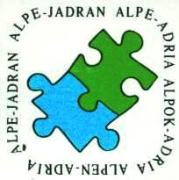

Einladung

zur HAUPTVERSAMMLUNG der ARGE ALPEN - ADRIA PHILATELIE anlässlich der Rang I-Ausstellung TARVIS 2020,
am Samstag, den 6. Juni 2020, 9.00 Uhr,
in Tarvis, Konferenzraum im Ausstellungsgebäude, Italien

Folgende Tagesordnung ist vorgesehen:

- Begrüssung und Feststellung der Anwesenden
- Genehmigung der Tagesordnung, Wahl des Protokollführers
- Bericht des Präsidenten über das abgelaufene Vereinsjahr
- Bekanntgabe allfälliger personeller Veränderungen
- Resumee der ALPEN - ADRIA Ausstellung in Tarvis 2020
6) Orientierung über die künftigen ALPEN – ADRIA Veranstaltungen (Vorschau)
7) Wahl des neuen AAP Präsident für die Periode nächsten drei Jahre
8) Grußworte / Ehrengäste
9) Verschiedenes

AAP Präsident
Heimo Tschernatsch

Graz, den 25.1. 2020

